Отчёт
«Патриотическое воспитание граждан в Республике Дагестан»
за IV квартал 2018 г. в МКОУ «Бутринская СОШ»
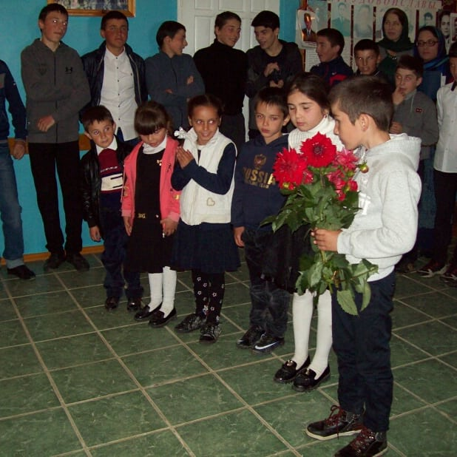
Одной из главных целей в воспитательной деятельности нашей школы является воспитание гражданско-патриотических качеств у школьников. Для реализации этой цели систематически организуются мероприятия, несущие гражданскую и военно-патриотическую направленность. Реализация патриотического воспитания обучающихся школы осуществляется всеми участниками учебно-воспитательного процесса: администрацией школы, учителями-предметниками, классными руководителями в тесном сотрудничестве с родителями.
- День учителя

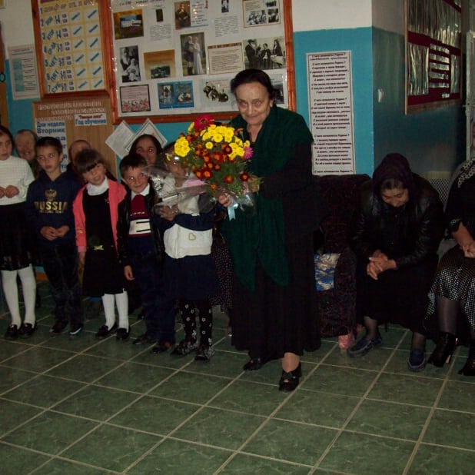

2.Золотая осень
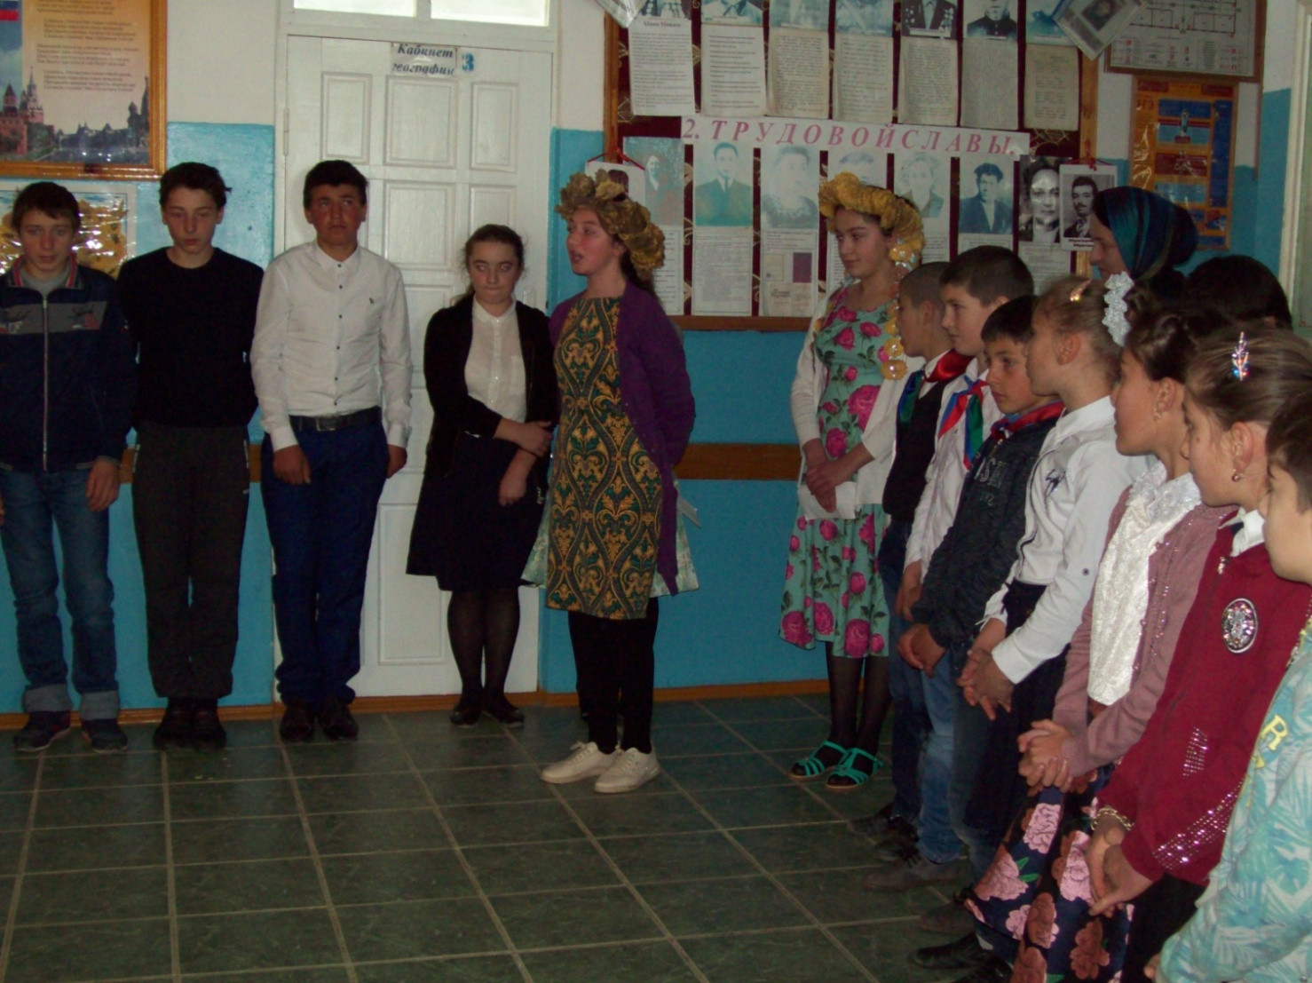

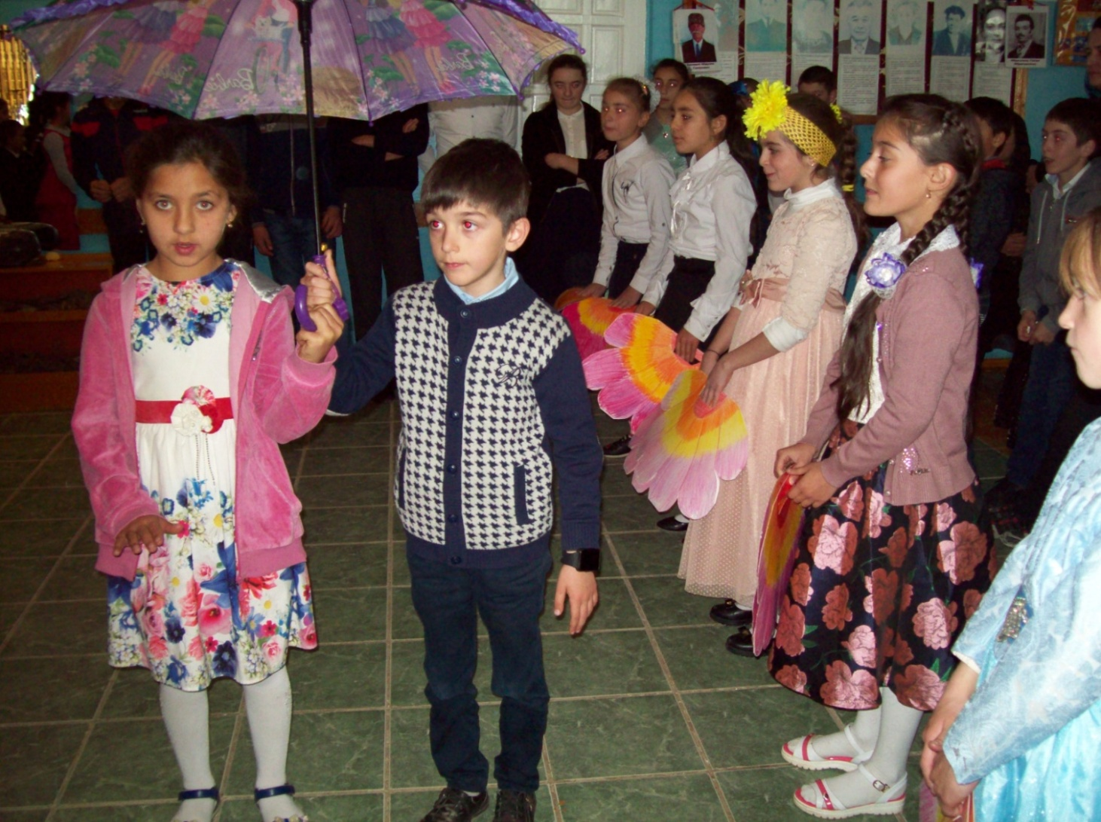

3.Общешкольный субботник

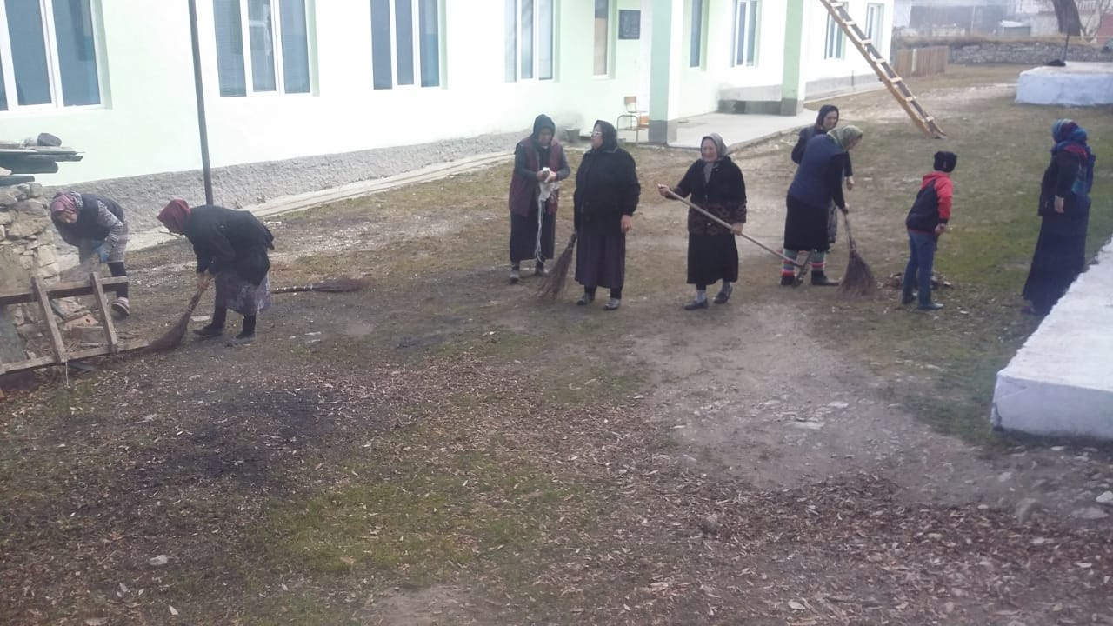
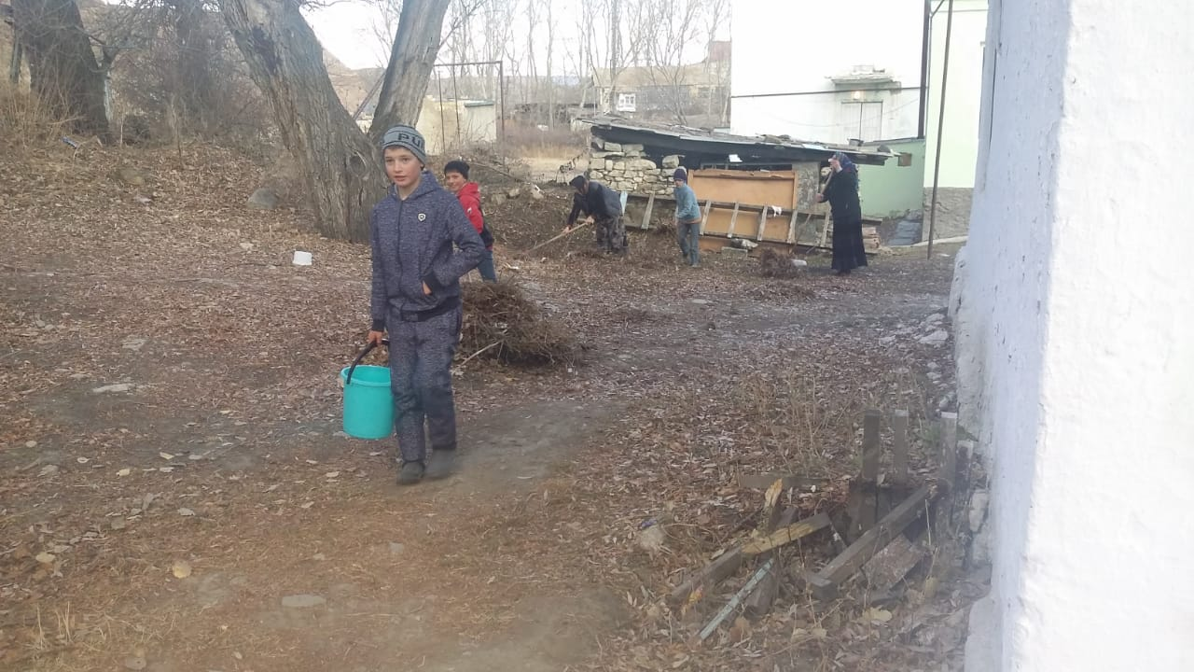

4. День матери
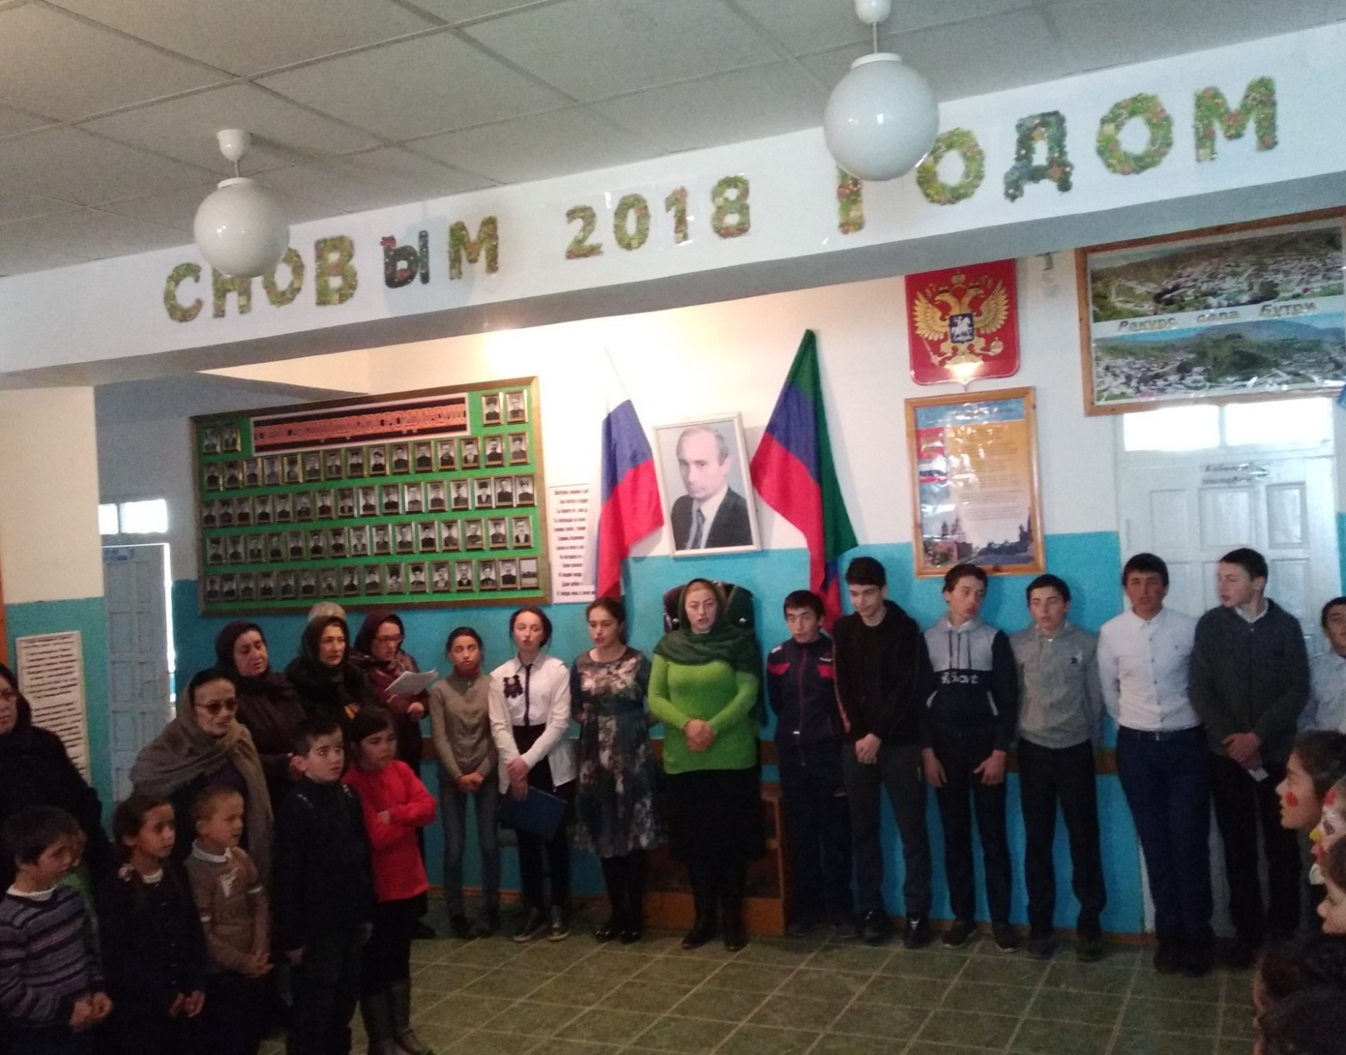

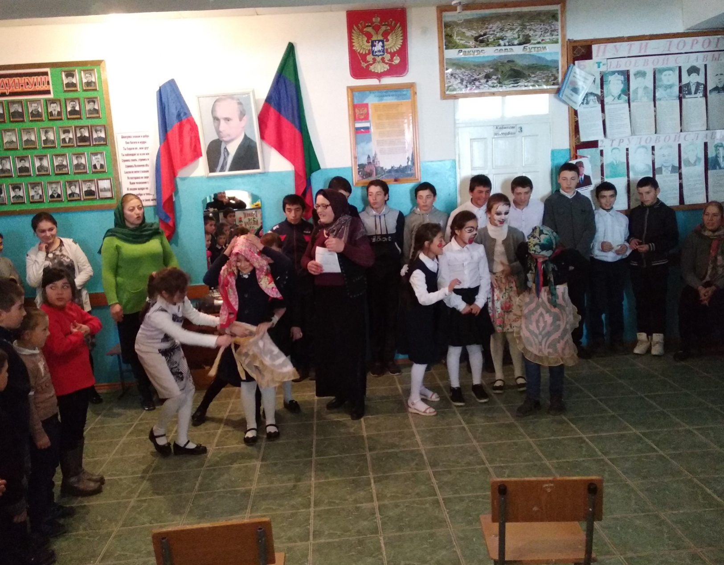

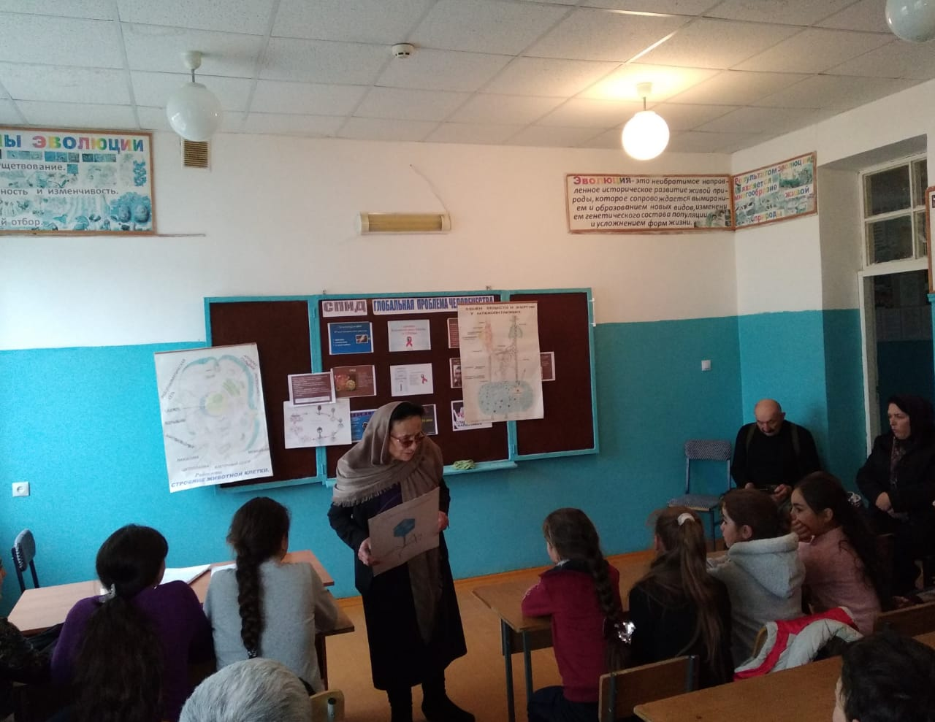
5.СПИД – глобальная проблема человечества.

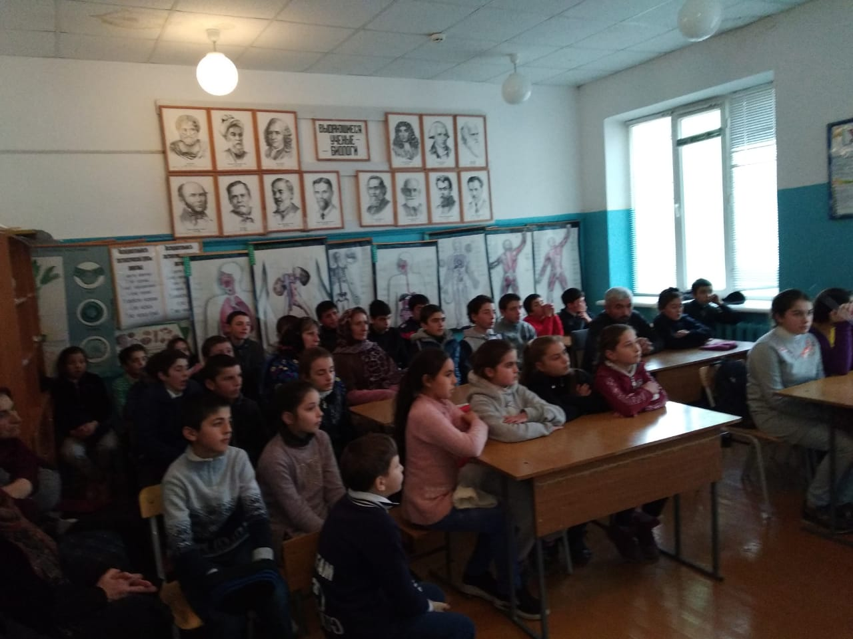

6. Республиканская акция
«Выбираю спорт»,
посвященная 25-летию Конституции
Российской Федерации.
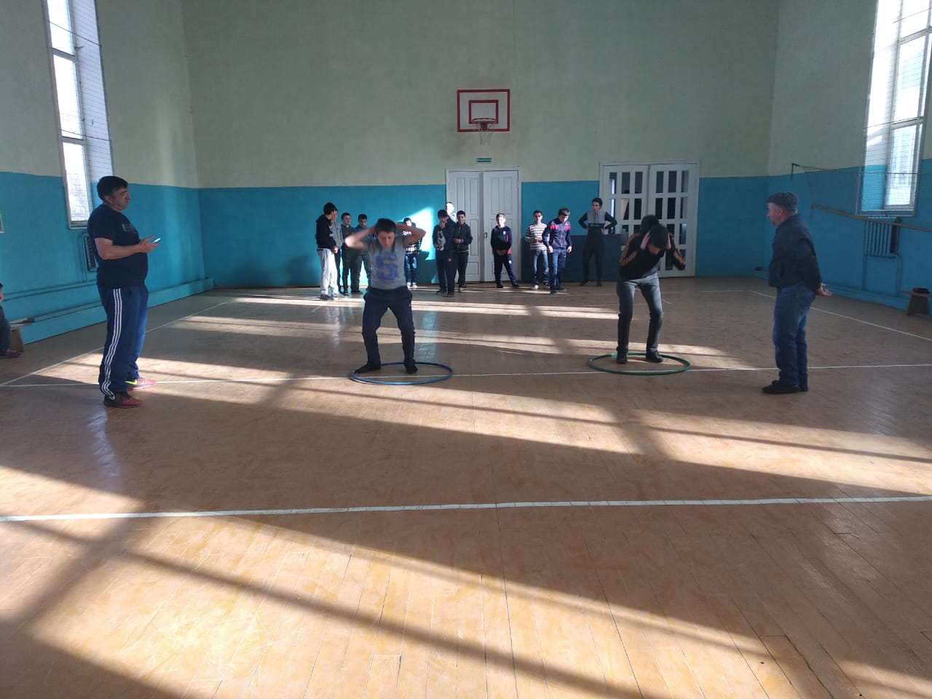

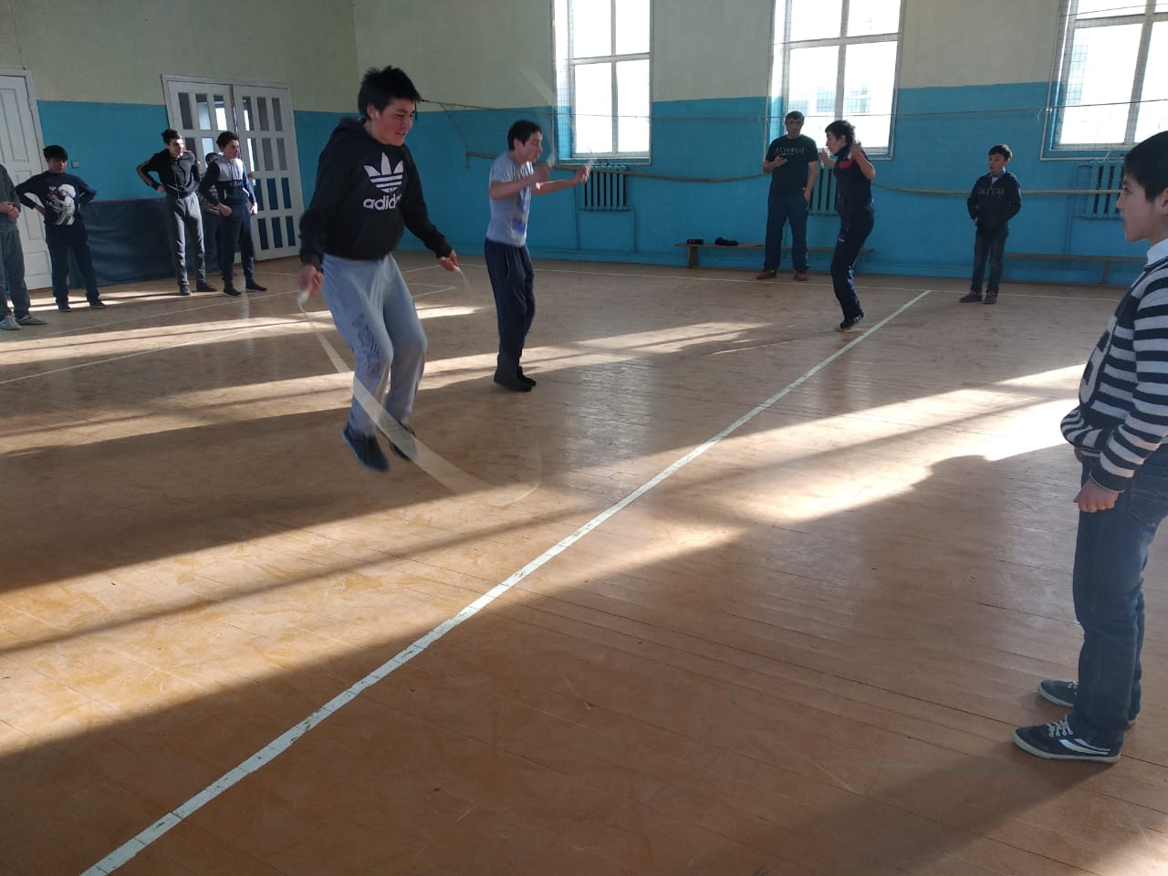

7. День конституции
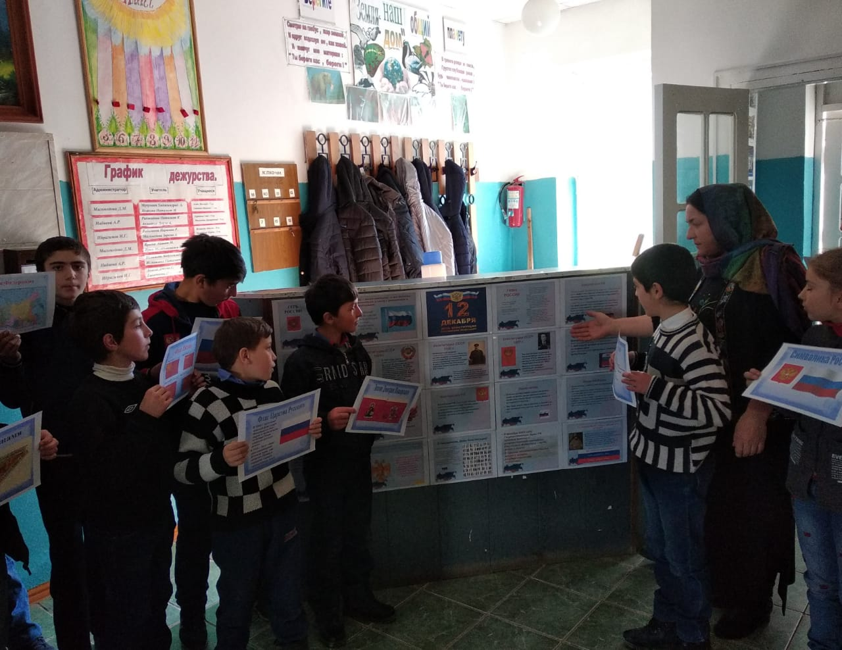

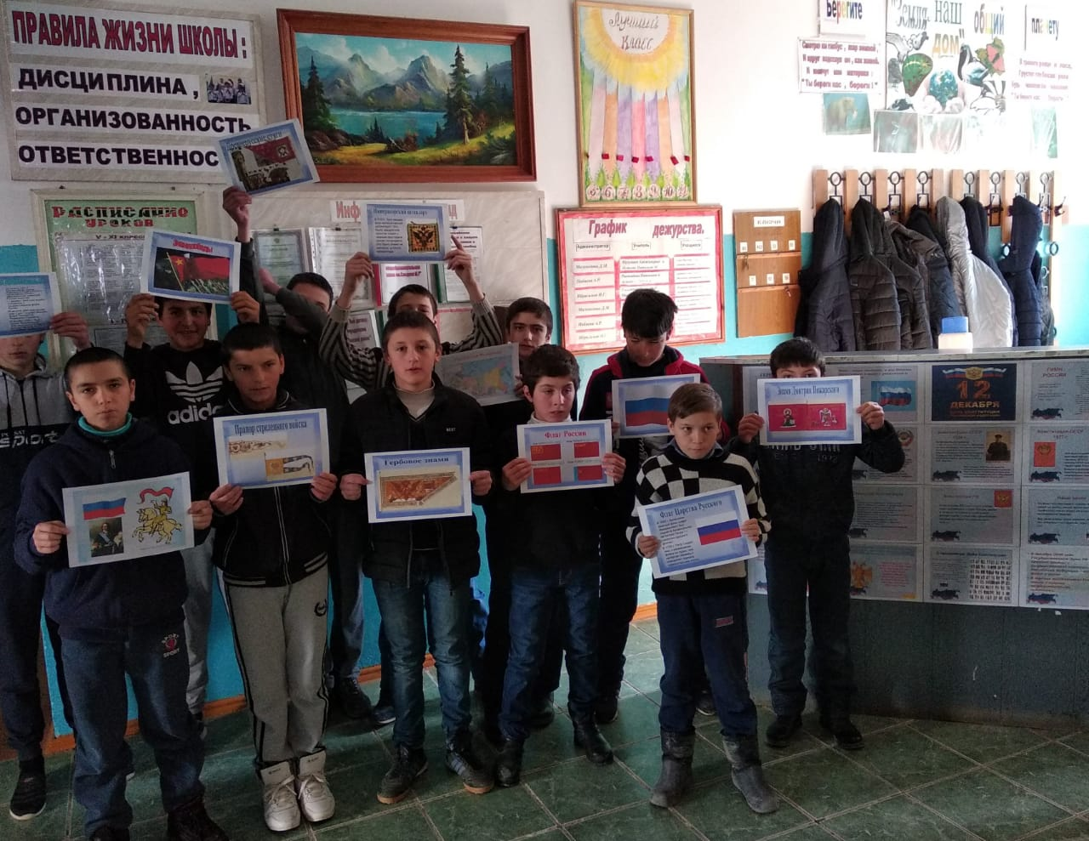

8. Педагогический совет на тему

«Профилактика экстремизма и терроризма» - 14 декабря 2018 г.

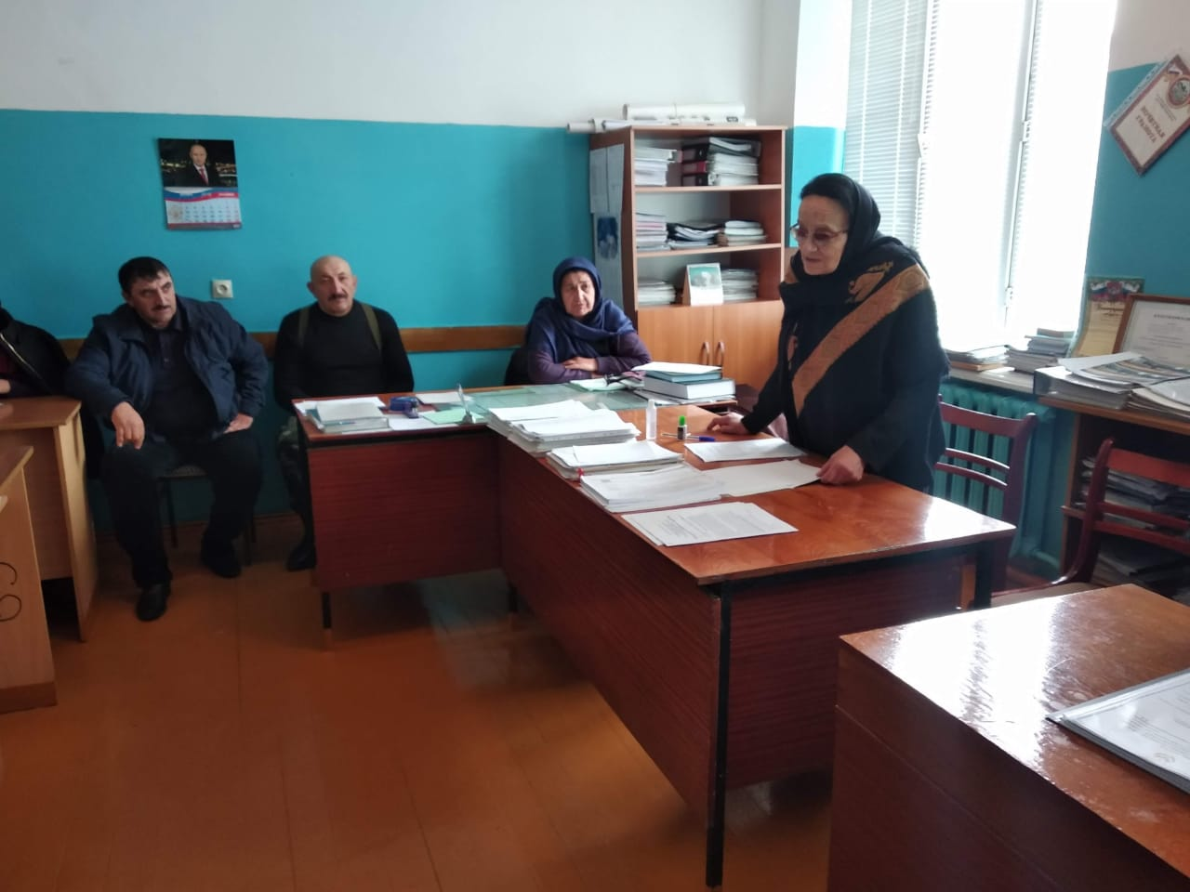
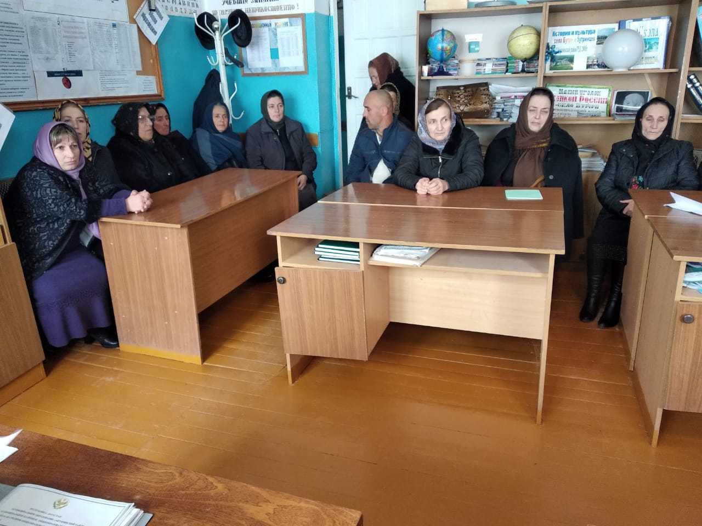

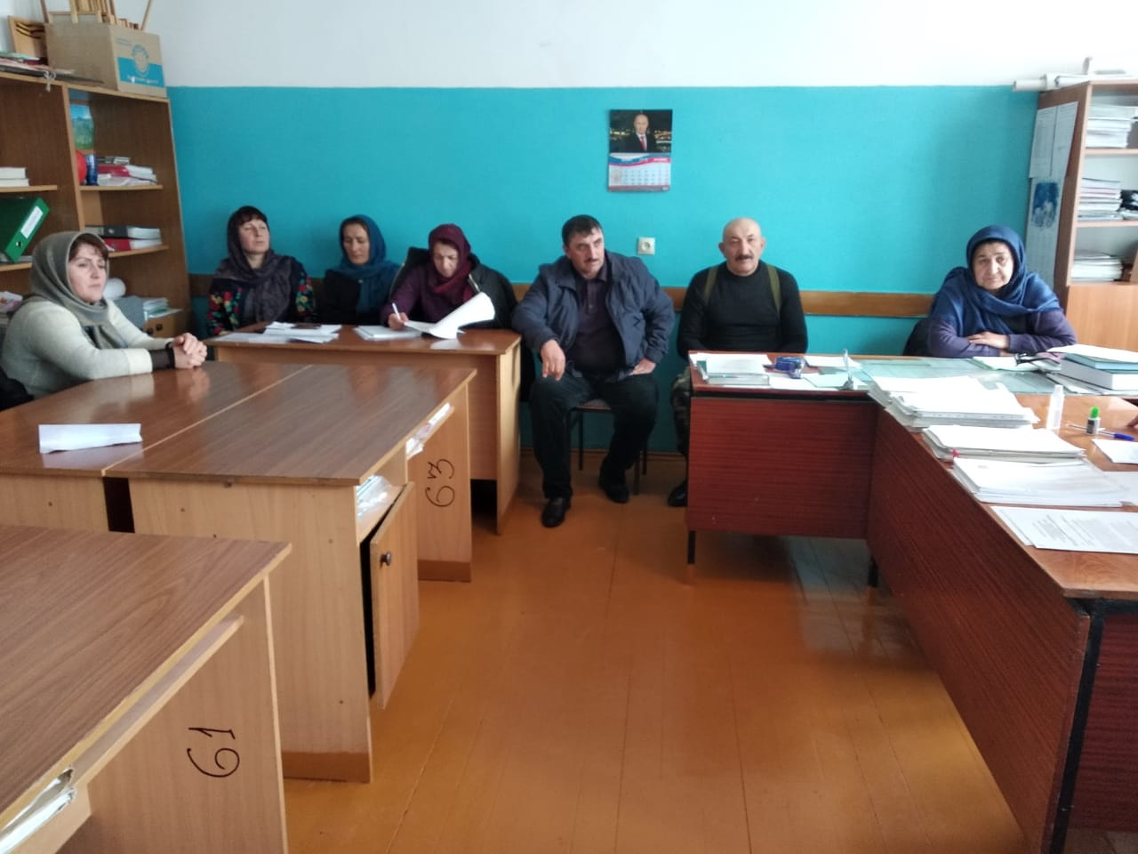
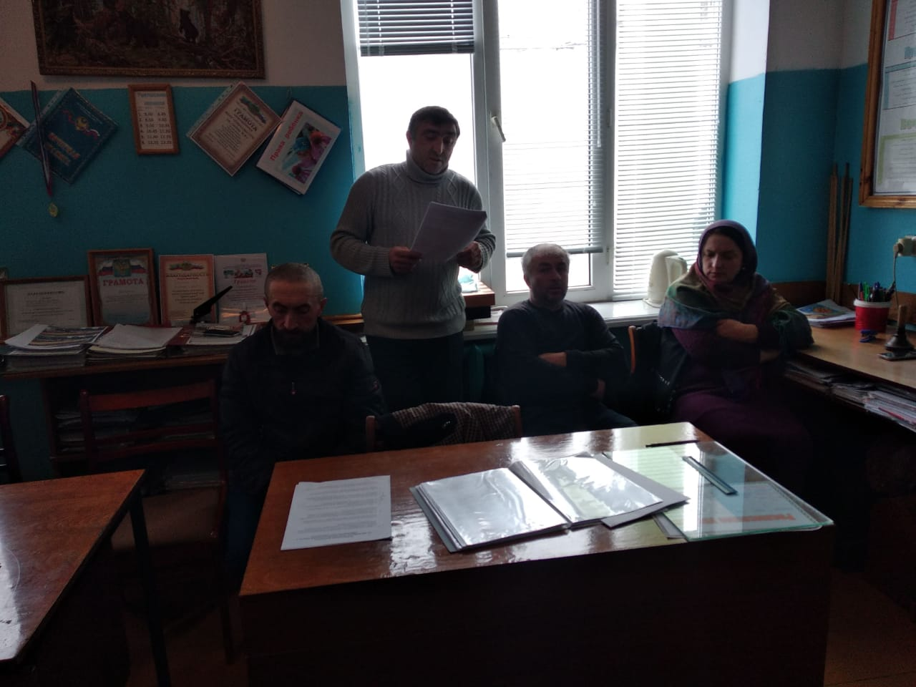

9. Терроризм – угроза обществу .
Беседа с учащимися.

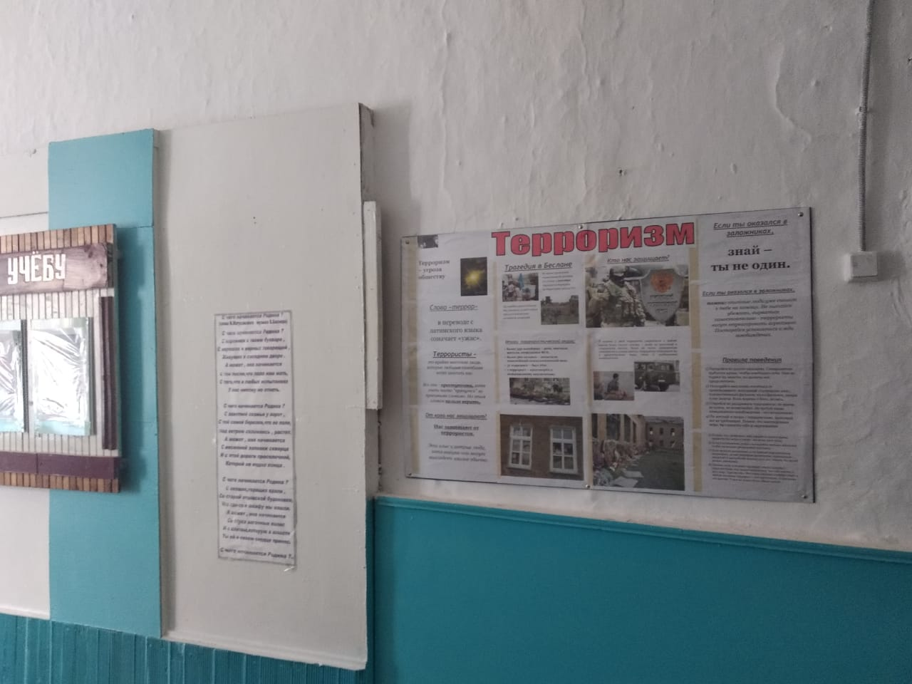
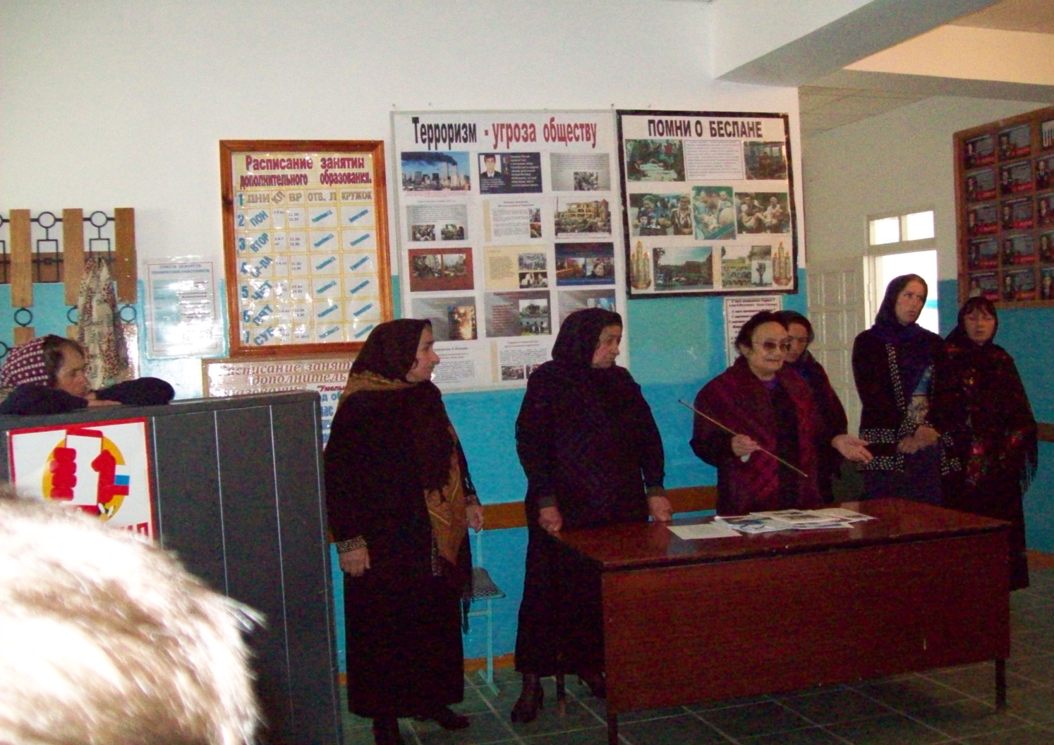
10. Обновили уголок в начальной школе « Терроризм»

11. Составили стенд и провели беседу «Энтеровирусная инфекция»
